ВАРИАНТ № 3

1. Каждая из иллюстраций, приведённых ниже, относится к одной из указанных в перечне тем. Установите соответствие между темами и иллюстрациями: к каждой теме подберите по одной иллюстрации.
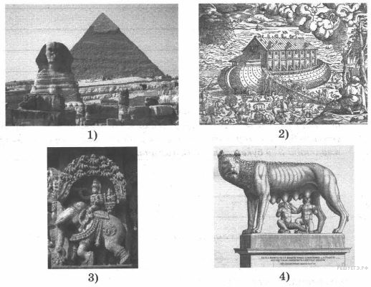

Запишите в ответ цифры, расположив их в порядке, соответствующем буквам:
A | Б | В | Г

Перечень тем
А) Древний Египет  В) Древний Рим | Б) Древняя Индия  Г) Древняя Палестина

2. Прочтите отрывок из легенды и определите, к какой из данных тем он относится. В ответе напишите букву, которой обозначена эта тема.

С этих пор Саул стал скучать, сердиться и браниться. Редко выдавался час, когда он был спокоен.
Заметили это придворные и говорят Саулу:
— Что это с тобою? Ты теперь совсем не так весел, как прежде. Позволь, мы приведём к тебе человека, который бы играл пред тобою на арфе, чтобы развеселить тебя.
Саул согласился:
— Хорошо! Поищите такого человека, который хорошо играет и приведите ко мне.
Царедворцы отвечали:
— Да мы уже нашли такого человека в Вифлееме. Его зовут Давидом. Славно играет он на арфе. Да и сам по себе он добрый, умный и благочестивый человек.
Взяли Давида с зелёного поля, которое так нравилось ему, от его овечек, которых он так любил, во дворец и заставили играть пред царём Саулом.
Давид умел также и петь хорошо. Саул скоро полюбил его, и Давид всегда должен был находиться при Сауле. Делалось ли Саулу скучно, начинал ли он сердиться — Давид брал свою арфу, начинал играть и петь, и Саул приходил в себя и становился спокойнее и веселее.

Перечень тем
А) Персидская держава  В) Древняя Палестина | Б) Древняя Индия  Г) Шумерские города-государства
3. Выберите одну тему из перечня, а затем выполните задания 3—6, только по выбранной Вами теме.
Прочитайте список слов и напишите слово, относящееся к выбранной Вами теме.
Цинь Шихуанди, Ур, гвардия бессмертных, Иерусалим, полис, преторианцы.
Объясните смысл этого слова.
Перечень тем
А) Древняя Греция  В) Персидская держава | Б) Древний Рим  Г) Древняя Палестина
4. Выберите одну тему из перечня, а затем выполните задания 3—6, только по выбранной Вами теме.
Прочитайте список событий (явлений, процессов) и напишите событие (явление, процесс), которое относится к выбранной Вами теме.
Расцвет Критской цивилизации, победы Марка Красса, возникновение конфуцианского учения, правление царя Соломона в Иерусалиме, гибель державы Дария III, создание поэмы о Гильгамеше.
Используя знания по истории, расскажите об этом событии (явлении, процессе).

5. Выберите одну тему из перечня, а затем выполните задания 3—6, только по выбранной Вами теме.
Заштрихуйте на контурной карте один четырёхугольник, образованный градусной сеткой (параллелями и меридианами), в котором полностью или частично располагалась страна, указанная в выбранной Вами теме.

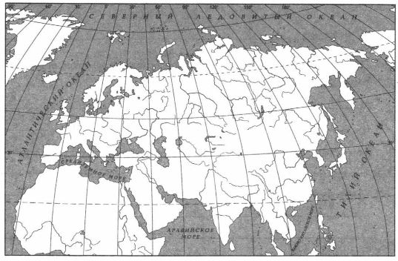

6. Выберите одну тему из перечня, а затем выполните задания 3—6, только по выбранной Вами теме.

Используя знания исторических фактов, объясните, как природно-климатические условия повлияли на занятия жителей этой страны?

7. Вспомните важнейшие события истории Вашего региона или населённого пункта и выполните задания.

Укажите одного исторического деятеля — Вашего земляка (жизнь которого была связана с Вашим регионом или населённым пунктом).

8. Вспомните важнейшие события истории Вашего региона или населённого пункта и выполните задания.

Чем известен Ваш земляк, каков его вклад в развитие Вашего региона, или населённого пункта, или нашей страны, или мира в целом?

